Pemasangan dan Pengelolaan Wireless

di Telkom R&D Center

Adi Nuratmojo, Institut Teknologi Telkom

Abstrak
Perkembangan zaman yang semakin modern pada era globalisasi seperti sekarang ini menuntut adanya teknologi yang berkualitas tinggi. Peningkatan teknologi tersebut meliputi berbagai bidang, misalnya perkembangan Internet. Untuk dapat melakukan koneksi Internet dari jarak jauh tanpa kabel maka dibutuhkan sebuah teknologi berbasis Wireless. Rumusan masalah yang diangkat dalam laporan ini adalah pengertian antar perangkat Access Point, cara pemasangan, masalah apa saja yang terjadi beserta solusi. Adapun tujuan penulis menulis laporan ini adalah untuk menjelaskan pengertian perangkat Access Point, menjelaskan pemasangan, menjelaskan masalah serta solusinya.
Access point adalah sebuah perangkat jaringan yang digunakan untuk melakukan pengaturan lalulintas jaringan dari mobile radio ke jaringan kabel atau dari backbone jaringan wireless client/server. Permasalahan yang sering terjadi pada access point salah satunya adalah Pemancar jebol. Kerusakan amply pemancar termasuk sering terjadi pada peralatan Access Point yang dinyalakan terus menerus dalam jangka waktu beberapa tahun. Atau pada access point yang daya pancarnya di maksimumkan sekali diatas daya pancar normalnya.

KATA KUNCI : Wireless, Access Point, Internet, client, server, dan backbone

- Pendahuluan

  - Latar Belakang
Perkembangan zaman yang semakin modern pada era globalisasi seperti sekarang ini menuntut adanya teknologi yang berkualitas tinggi. Peningkatan teknologi tersebut meliputi berbagai bidang, misalnya perkembangan Internet. Ketika kita berada diluar jangkauan Internet sangat susah untuk melakukan koneksi Internet. Untuk dapat melakukan koneksi Internet dari jarak jauh tanpa kabel maka dibutuhkan sebuah teknologi berbasis Wireless. Di Indonesia sendiri ada cukup banyak perusahaan yang bergerak dibidang Internet Service Provider, salah satunya PT Telkom Indonesia.
Alat yang digunakan untuk menangkap sinyal Wi-Fi cukup banyak, diantaranya adalah Access Point, Antenna Wi-Fi, USB Wi-Fi maupun Net Card yang terdapat pada Laptop maupun PC.
Access Point sendiri adalah perangkat yang digunakan untuk melakukan pengaturan lalulintas jaringan dari mobile radio ke jaringan kabel atau dari backbone jaringan wireless client/server.
  - Rumusan Masalah
Adapun rumusan masalah yang akan dibahas adalah sebagai berikut,
- apa pengertian Access Point, Wireless Router, Antenna Wi-Fi, dan USB Wi-Fi?
- bagaimana pemasangan Access Point?
- masalah apa saja yang sering terjadi pada Access Point?
- bagaimana solusi untuk mengatasi masalah yang sering terjadi?

  - Tujuan
Adapun tujuan yang akan dibahas adalah sebagai berikut,
- menjelaskan Access Point, Wireless Router, Antenna Wi-Fi, dan USB Wi-Fi.
- Menjelaskan bagaimana pemasangan Access Point.
- Menjelaskan masalah apa saja yang sering terjadi pada Access Point.
- Menjelaskan solusi untuk mengatasi masalah yang sering terjadi.

  - Batasan Masalah
Dalam laporan ini akan dibahas tentang pengertian dari perangkat Access Point, bagaimana proses pemasangannya, masalah apa saja yang sering terjadi pada saat Access Point terpasang serta solusinya, dan pengelolaan Access Point.

  - Metoda Penelitian
Metode penelitian yang digunakan penulis ada dua yaitu,
- studi lapangan dimana penulis langsung terjun dalam kerja lapangan untuk memasang Access Point.
- studi literature, yakni melakukan pencarian informasi khususnya di dunia maya untuk mendapat informasi secara teori yang lebih detail dari Access Point.

2. Pembahasan

2.1 Profil Telkom R&D Center
2.1.1 Tentang R&D Center
R&D Center merupakan cabang dari PT Telekomunikasi Indonesia Tbk yang bergerak dibidang telekomunikasi dan merupakan pusat riset dan development dari PT Telkom. Pada saat ini R&D Center tengah focus pada pengembangan produk maupun pembuatan sebuah produk baru.

2.2 Visi, Misi, dan Tujuan
2.2.1 Visi
Menjadi Perusahaan yang unggul dalam penyelenggaraan TIME di kawasan regional
2.2.2 Misi
- Menyediakan layanan TIME yang berkualitas tinggi dengan harga yang kompetitif.
- Menjadi model pengelolaan korporasi terbaik di Indonesia.
2.2.3 Tujuan
Menjadi posisi terdepan dengan memperkokoh bisnis legacy dan meningkatkan bisnis new wave untuk memperoleh 60% dari pendapatan industri pada tahun 2015.
2.2.4 Struktur Organisasi
R&D Center dipimpin oleh seorang Senior General Manager R&D Center kemudian dibawah SGM terdapat Senior Manager (Struktur Organisasi terdapat pada Gambar 1)

2.3 Access Point
Access point adalah sebuah perangkat jaringan yang digunakan untuk melakukan pengaturan lalulintas jaringan dari mobile radio ke jaringan kabel atau dari backbone jaringan wireless client/server. Biasanya access point berbentuk kotak kecil dengan satu atau dua antena kecil (Gambar 2). Peralatan ini merupakan radio based, berupa receiver dan transmiter yang akan terkoneksi dengan LAN kabel atau broadband ethernet. Saat ini beredar di pasaran adalah access point yang telah dilengkapi dengan router di dalamnya yang biasa disebut wireless router^{[1]}. Topologi access point biasanya terlihat sederhana seperti Gambar 3.

2.4 Wireless Router
Wireless router selain sebagai penghubung (access point) untuk jaringan local bisa berfungsi untuk memforward IP di luar dalam jaringan local. Sebagai contoh kita mempunyai IP 192.168.0.1 untuk jaringan local kita sedangkan kita ingin jaringan 192.168.0.1 kita tidak tersentuh oleh orang luar dari jaringan local tersebut. Kemudian dari wireless router bisa kita setting menjadi IP 10.50.10.xxx. Otomatis client yang mendapat IP dari 10.50.10.1 tidak bisa masuk ke jaringan 192.168.0.1. Inilah fungsi dari router yaitu untuk memprotect jaringan local sehingga resiko data diambil oleh orang luar lebih sedikit. Jadi kesimpulannya wireless router adalah sebuah access point yang berfungsi meneruskan IP local sedangkan router berfungsi meneruskan IP local menjadi IP yang diinginkan. Untuk bentuk dari wireless router bisa dilihat pada Gambar 4.^{[1]}

2.5 Antena Wi-Fi
Antena berfungsi untuk menerimasinyal elektromagnetik dan mengubahnya menjadi sinyal listrik.
Berikut merupakan jenis-jenis antenna Wi-Fi :
- Antena Grid
Antena ini merupakan salah satu antenna wifi yang popular. Sudut pola pancaran ini lebih focus pada titik tertentu sesuai pemasangannya.^{[2]} (Antena Grid terdapat pada Gambar 5)
- Antena Parabolik
Antena ini bisa dipakai untuk jarak menengah atau jarak jauh, dengan gain antara 18 sampai 28dBi.
Kelebihan antenna parabola :
- Dapat digunakan untuk menerima 3 satellite sekaligus tanpa harus menggerakkan antenna.
- Dapat menampilkan gambar dari semuaTV dari satelit yang ditangkap dalam sekejap.
- Kondisi permanen sehingga tidak gampang goyah terhadap posisi.
- Signal quality dapat maksimun.

Kekurangan antenna parabola :
- Tidak dapat digunakan menangkap satelit lebih dari 5.
- Membutuhkan lebih banyak LNBF.
- Channel yang diterima lebih sedikit.^{[2]}
(Antenna parabolic terdapat pada Gambar 6 )
- Antena Sectoral
Antena Sectoral digunakan untuk Access Point to serve a Point-to-Multi-Point (P2MP) links. Gain yang dimiliki antenna sectoral sekitar 10-19 dBi yang bekerja pada jarak 6-8 km. Sudut pancaran antenna ini adalah 45-180 derajat.
Pola pancaran yang horizontal kebanyakan memancar kea rah mana antenna ini diarahkan sesuai dengan jangkauan dari derajat pancarannya, sedangkan pada bagian belakang antenna tidak memiliki sinyal pancaran. Antenna sectoral ini jika dipasang lebih tinggi akan menguntungkan penerimaan yang baik pada suatu sector atau wilayah pancaran yang telah ditentukan.^{[2]}
(Antenna sector terdapat pada Gambar 7)

2.6 USB Wi-Fi
USB Wi-Fi fungsinya hampir sama dengan antenna yaitu menangkap sinyal Wi-Fi. USB Wi-Fi sendiri terlihat lebih praktis karena alatnya yang begitu kecil sehingga mudah untuk dibawa kemana-mana.
(USB Wi-Fi terdapat pada Gambar 8)

2.7 Pemasangan Access Point
Sebelum melakukan pemasangan perangkat access point, ada hal-hal yang harus diperhatikan, antara lain :
- Line Telephone
Dalam hal ini kita asumsikan menggunakan layanan Internet Telkom Speedy, sumber Internet berasal dari kabel telephone yang dibagi oleh ADSL splitter menjadi 2 cabang, yang satu ke mesin telephone/fax dan yang satu masuk ke modem.
- Modem ADSL
Modem merupakan perangkat yang berfungsi untuk menghubungkan computer ke saluran telephone dan dapat memungkinkan computer mengakses Internet. Pada modem, ada beberapa kabel yang tertancap diantaranya :
- Konektor power listrik
- Konektor DSL atau kabel telephone
- Konektor Ethernet
- Konektor USB
- Access Point/Wi-Fi
Access Point berfungsi untuk menyebarkan sinyal Internet secara nirkabel. Ada beberapa kabel yang tertancap, diantaranya :
- Konektor power listrik
- Konektor WAN atau Internet
- Konektor LAN
Berikutnya adalah tahap merangkainya :
- Pastikan modem sudah berfungsi dengan baik, dan koneksi Internet yang masuk adalah autoredial jadi ketika modem dihidupkan otomatis terkoneksi ke Internet.
- Hubungkan kabel Ethernet yang ada di modem ke konektor WAN yang ada di Access Point menggunakan kabel jaringan.
- Lakukan pengetesan dengan mnggunakan hotspot.
- Hubungkan konektor LAN ke komputer.^{[3]}

2.8 Permasalahan Access Point dan Solusinya
Permasalahan yang sering terjadi pada access point adalah :
- Pemancar jebol.
Kerusakan amply pemancar termasuk sering terjadi pada peralatan Access Point yang dinyalakan terus menerus dalam jangka waktu beberapa tahun. Atau pada access point yang daya pancarnya di maksimumkan sekali diatas daya pancar normalnya. Kalau sudah jebol harus beli dan harganya sama saja beli baru.
Solusinya supaya tidak cepat jebol sebaiknya di set supaya power tidak maksimum, sebaiknya seminimal mungkin saja power yang dipakai.
- Petir
Permasalahan ini yang sering terjadi pada access point.
Solusinya yaitu dengan menggunakan grounding atau tester.
- Access Point hang
Hal ini hampir sama dengan pemancar yang jebol sebelumnya. Tapi ini biasanya terjadi pada processor di Access Point.
Solusinya adalah setting supaya clock-nya rendah atau gunakan fan/blower.
- Rogue/Unauthorized Access Point
Rogue AP ini merupakan ancaman karena adanya AP liar yang dipasang oleh orang yang ingin menyebarakan/memancarkan lagi transmisi wireless dengan cara illegal/ atau tanpa izin, yang menyebabkan penyerang dapat menyusup di jaringan melalui AP rogue.
Solusinya adalah dengan menggunakan firewall dan perangkat lain agar system keamanan jaringan tidak dapat dimasuki.
5. Access Point yang dikonfigurasi tidak benar
Hal ini sangat banyak terjadi karena kurangnya pemahaman dalam mengkonfigurasi system keamanan AP.
Solusinya adalah dengan menggunakan konfigurasi yang tepat pada access point.
6. SSID pada Access Point tidak terdeteksi
Hal ini terjadi karena SSID pada Access Point di-hide.
Solusinya adalah memakai software Netstumbler. Netstumbler adalah program yang digunakan untuk pencarian Access Point, termasuk untuk mengetahui nama Access Point, IP Address, network ID, Gateway (jika ada), dan Prefered DNS Server (jika ada) dari status.
(Netstumbler terdapat pada Gambar 9)
- Ada sinyal, tetapi tidak dapat terhubung ke Internet
Solusinya adalah Upgrade firmware Access Point (Firmware sama seperti operating system Access Point). Jika tidak berhasil, periksa apakah konfigurasi key WEP atau WPA sudah benar.
- Access Point menyala dan telah dikonfigurasi, tetapi di computer tidak ada jaringan wireless yan tersedia.
Solusinya adalah :
- Dengan mendekatkan computer ke Access Point. Jika sudah berada dalam jarak satu meter dari Access Point dan masih belum mendapat koneksi, baik perangkat atau Access Point mungkin itu salah konfigurasi. Pastikan Access Point dan computer menggunakan jenis security yang sama, baik WPA atau WEP. Juga perlu memastikan kode security pada Access Point dan computer sudah sama.
- Pastikan computer dan Access Point menggunakan spesifikasi yang sama. Meskippun 802.11g kompatibel dengan 802.11b, beberapa Access Point hanya memperbolehkan user dalam mode 801.11b.
- Jika telah memeriksa security dan kompatibilitas, tetapi masih belum dapat koneksi, periksa situs web pabrikan Access Point apakah ada update firmware. Seringkali masalah inkompatibilitas antara Access Point dan wireless dapat diselesaikan dengan cepat dengan meng-update firmware.
- Tabel dan Gambar

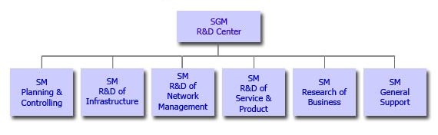
Gambar 1
Struktur Organisasi

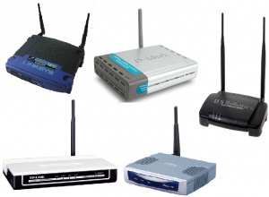
Gambar 2.
Access Point

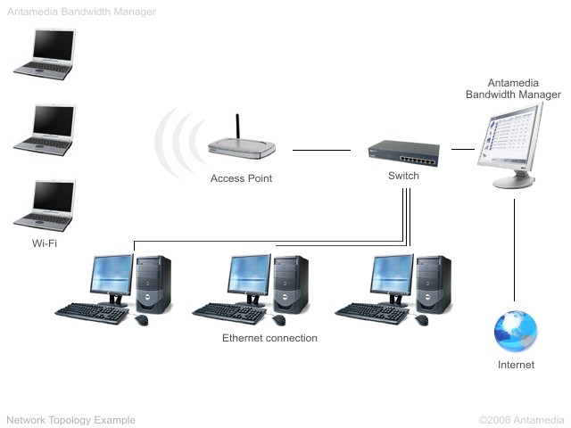
Gambar 3
Topologi Access Point

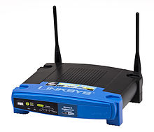
Gambar 4
Wireless Router

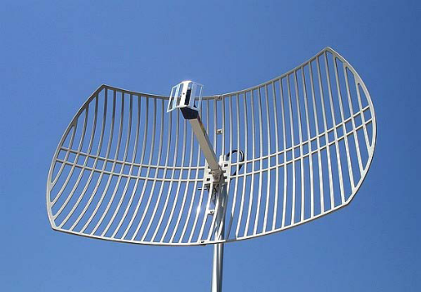
Gambar 5
Antena Grid

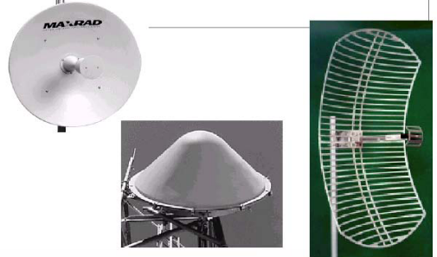
Gambar 6
Antena Parabolik
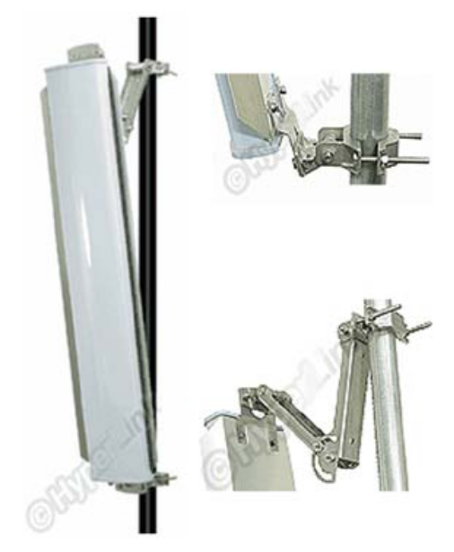
Gambar 7
Antenna Sectoral

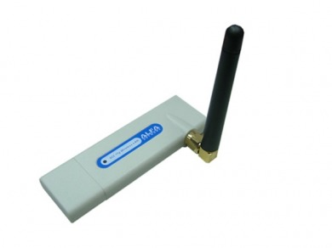
Gambar 8
USB Wi-Fi

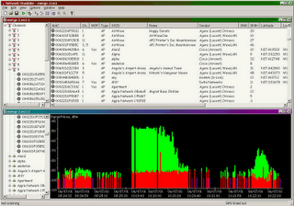
Gambar 9
Netstumbler

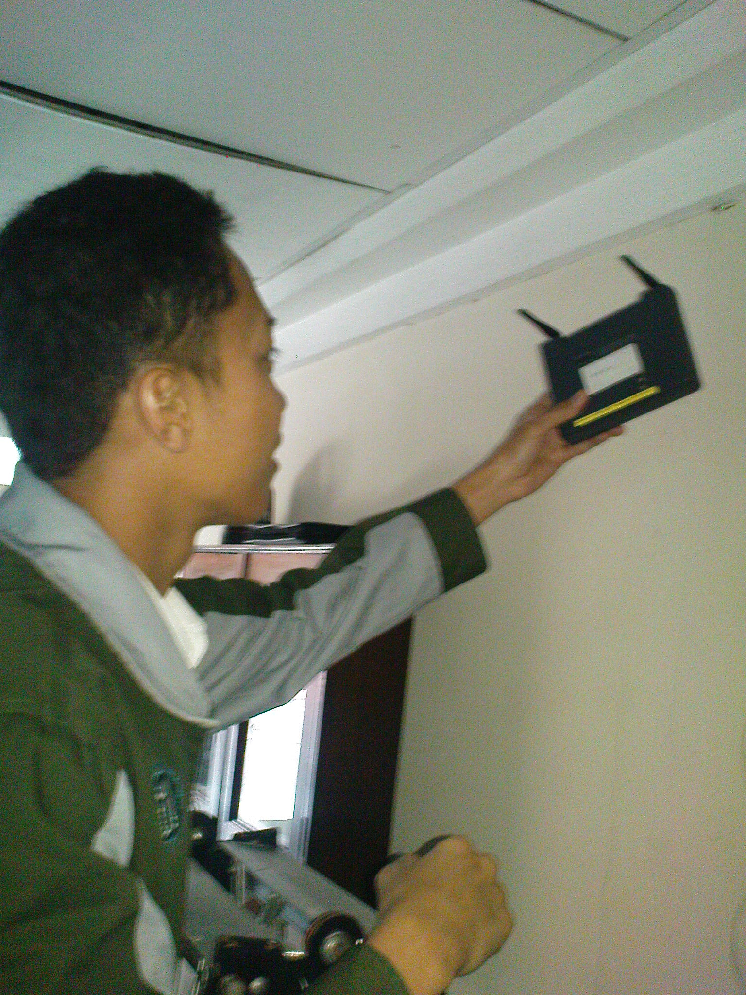
Gambar 10
Pemasangan Access Point

4. Daftar Pustaka
- http://hendri.staff.uns.ac.id/2009/12/mengenal-access-point-ap/
- blog.unsri.ac.id/userfiles/Antena%20Wireless.pdf
- http://neutron-kpt.blogspot.com/2010/04/instalasi-pemasangan-accesspoint-wifi.html
- http://dhamas-inc.blogspot.com/2011/09/permasalahan-pada-access-point-dan.html

